Especificación de Requerimientos

AddressBook





La Especificación de Requisitos de Software describe completamente el comportamiento externo de la aplicación o sistema identificado. También describe requerimientos no funcionales, restricciones de diseño y factores necesarios que den una descripción comprensiva de los requerimientos para el software

.

En el siguiente documento se controla la evolución del sistema durante todo el ciclo de desarrollo el proyecto, cuando las nuevas características son añadidas o modificadas al artefacto de visión, son aclarados dentro del mismo.



Tabla de contenido

Introducción 4

Alcance 4

Casos de Uso 4

Actores 4

Insertar un nuevo Contacto (CUI) 4

Actores 4

Descripción 4

Actores 5

Descripción 5

Actores 6

Descripción 6

Diagrama de Casos de Uso 7

Requerimientos Funcionales 7

Requerimientos No Funcionales 8

Especificación de Requerimientos

Introducción

Alcance

AddressBook es una aplicación de escritorio, que tiene como función principal la del almacenamiento de la información de contactos, permitiendo la adición, modificación y eliminación de los mismos.

Casos de Uso

## 

Actores

* Usuario
* Base de Datos

Insertar un nuevo Contacto (CUI)

Actores

* Usuario
* Base de Datos

Descripción

| **Caso de uso** | Inserción de nuevo contacto |
| --- | --- |
| **Actores** | Usuario, Base de Datos |
| **Tipo** | Básico |
| **Propósito** | Permitir al usuario el registro de la información de un nuevo contacto en la libreta de direcciones (Nombre, Dirección, Teléfono, Nombre de su Padre, Fecha de cumpleaños, Título, Nacionalidad, Ocupación, correo electrónico, y otros detalles) |
| **Resumen** | Se inicia por el usuario |
| **Precondiciones** | No exista el contacto |
| **Flujo Principal** | El usuario accede al sistema, selecciona la opción de AddNew y se procede al llenado de la información solicitada por el sistema, para después almacenarla en la Base de Datos |
| **Excepciones** | El usuario cancele la operación, no se registren datos cruciales |

**Modificar un contacto (CUI)**

Actores

* Usuario
* Base de Datos

Descripción

| **Caso de Uso** | Modificar contacto |
| --- | --- |
| **Actores** | Usuario, Base de Datos |
| **Tipo** | Básico |
| **Propósito** | Le permite al usuario seleccionar un contacto en especifico para llevar a cabo la modificación de la información antes almacenada |
| **Resumen** | Se inicia por el usuario |
| **Precondiciones** | Existencia del contacto |
| **Flujo Principal** | El usuario accede al sistema, busca el contacto a modificar y selecciona la opción de modificar para entonces proceder al cambio de información, para posteriormente actualizar la Base de Datos |
| **Excepciones** | El usuario cancele la operación, no se registren datos cruciales, el usuario intente ingresar información con diferente tipo de dato. |

**Eliminación de un contacto (CUE)**

Actores

* Usuario
* Base de Datos

Descripción

| **Caso de Uso** | Eliminar contacto |
| --- | --- |
| **Actores** | Usuario, Base de Datos |
| **Tipo** | Básico |
| **Propósito** | Le permite al usuario seleccionar un contacto en específico para la eliminación permanente de este y a su vez toda la información concerniente a el. |
| **Resumen** | Se inicia por el usuario |
| **Precondiciones** | Existencia del contacto |
| **Flujo Principal** | El usuario accede al sistema, busca el contacto a eliminar y selecciona la opción de modificar para entonces proceder a la eliminación del contacto, para posteriormente actualizar la Base de Datos |
| **Excepciones** | El usuario cancele la operación |

Diagrama de Casos de Uso

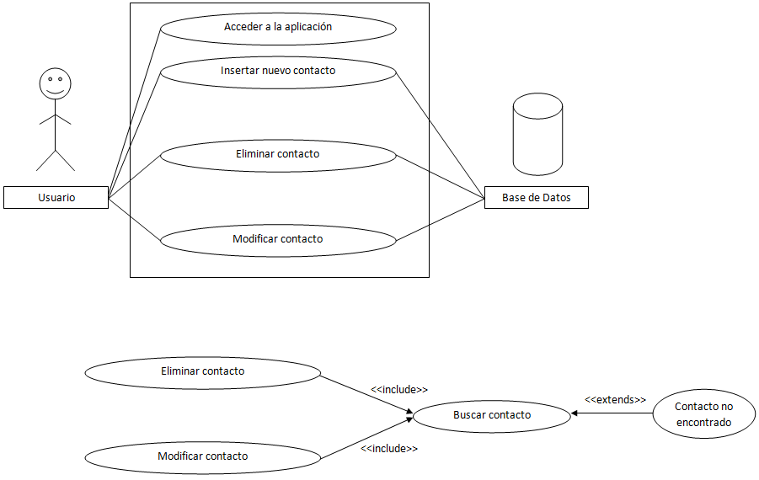

Requerimientos Funcionales

|  |  |
| --- | --- |
| **ID del Requerimiento:** | Req1 |
| **Nombre del Requerimiento:** | Insertar un nuevo contacto |
| **Identificación del Requerimiento:** | REQ-I |
| **Características:** | Dar de alta a un nuevo contacto, en conjunto con información referente a este. |
| Ingresar datos como: Nombre, Cumpleaños, Nombre del Padre, email, etc. | |
| **La prioridad es**: Alta | |

|  |  |
| --- | --- |
| **ID del Requerimiento:** | Req2 |
| **Nombre del Requerimiento:** | Eliminar contacto |
| **Identificación del Requerimiento:** | REQ-E |
| **Características:** | Eliminar un contacto especificado por el usuario. |
| Eliminación del contacto y toda la información referente a este | |
| **La prioridad es**: Alta | |

|  |  |
| --- | --- |
| **ID del Requerimiento:** | Req3 |
| **Nombre del Requerimiento:** | Modificar contacto |
| **Identificación del Requerimiento:** | REQ-M |
| **Características:** | Según un contacto especifico, definido por el usuario, realizar modificaciones a la información de este |
| Modificar datos como: Nombre, Cumpleaños, Nombre del Padre, email, etc. | |
| **La prioridad es**: Alta | |

Requerimientos No Funcionales

Desempeño:

* Garantizar la confiabilidad, la seguridad y el desempeño del sistema informático al usuario de la aplicación. En este sentido la información almacenada podrá ser consultada y actualizada permanente, sin que se afecte el tiempo de respuesta.

Disponibilidad:

* Estar disponible 100%

Escalabilidad:

* El sistema debe ser construido sobre la base de un desarrollo evolutivo e incremental, de manera tal que nuevas funcionalidades y requerimientos relacionados puedan ser incorporados afectando el código existente de la menor manera posible; para ello deben incorporarse aspectos de reutilización de componentes.
* El sistema debe estar en capacidad de permitir en el futuro el desarrollo de nuevas funcionalidades, modificar o eliminar funcionalidades después de su construcción y puesta en marcha inicial.

Facilidad de Uso e Ingreso de Información:

* El sistema debe ser de fácil uso por el usuario, así como de fácil adaptación al mismo.
* El sistema no debe permitir el cierre de una operación hasta que todos sus procesos, subprocesos y tareas relacionados, hayan sido terminados y cerrados satisfactoriamente.
* El sistema debe presentar mensajes de error que permitan al usuario identificar el tipo de error y comunicarse con el administrador del sistema.

Facilidad para las Pruebas:

* El sistema debe contar con facilidades para la identificación de la localización de los errores durante la etapa de pruebas y de operación posterior.

Flexibilidad:

* El sistema debe ser diseñado y construido con los mayores niveles de flexibilidad en cuanto a la parametrización de los tipos de datos, de tal manera que la administración del sistema sea realizada por un administrador funcional del sistema.

Instalación:

* El sistema debe ser fácil de instalar en todas las plataformas de hardware y software, definidas por el usuario.

Mantenibilidad:

* Toda el sistema deberá estar complemente documentado, cada uno de los componentes de software que forman parte de la solución propuesta deberán estar debidamente documentados tanto en el código fuente como en los manuales de administración y de usuario.
* El sistema debe contar con una interfaz de administración que incluya: Administración de usuarios, Administración de módulos y Administración de parámetros. En cada una de éstas secciones deberá ofrecer todas las opciones de administración disponibles para cada uno.
* El sistema debe estar en capacidad de permitir en el futuro su fácil mantenimiento con respecto a los posibles errores que se puedan presentar durante la operación del sistema.

Operatividad:

* El sistema debe ser de fácil operación por cualquier usuario, y que demande un bajo nivel de soporte de los usuarios del sistema.

Seguridad:

* El acceso al Sistema debe estar restringido por el uso de claves asignadas a cada uno de los usuarios. Sólo podrán ingresar al Sistema las personas que estén registradas, estos usuarios serán clasificados en varios tipos de usuarios (o roles) con acceso a las opciones de trabajo definidas para cada rol.
* El control de acceso implementado debe permitir asignar los perfiles para cada uno de los roles identificados.
* Respecto a la confidencialidad, el sistema debe estar en capacidad de rechazar accesos o modificaciones indebidos (no autorizados) a la información y proveer los servicios requeridos por los usuarios legítimos del sistema.
* El sistema deberá contar con mecanismos que permitan el registro de actividades con identificación de los usuarios que los realizaron.
* El sistema debe contar con pistas de auditoría de las actividades que se realizan sobre el sistema con niveles razonables para su reconstrucción e identificación de los hechos.

Validación de Información

* El sistema debe validar automáticamente la información contenida en los formularios de ingreso. En el proceso de validación de la información, se deben tener en cuenta aspectos tales como obligatoriedad de campos, longitud de caracteres permitida por campo, manejo de tipos de datos, etc.